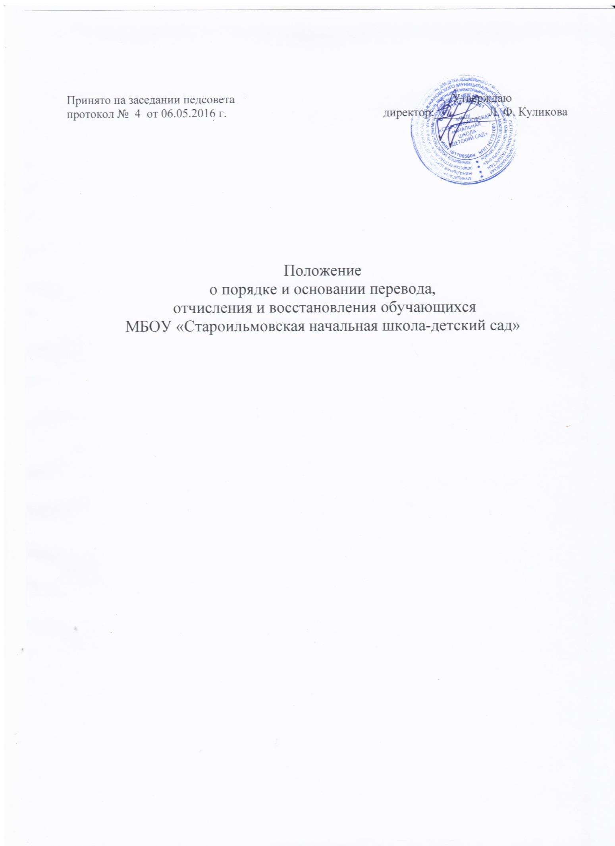

1. Общие положения
  - Настоящее Положение о порядке и основаниях перевода, отчисления и восстановления обучающихся (далее – Положение) муниципального бюджетного общеобразовательного учреждения детей дошкольного и младшего школьного возраста «Староильмовская
начальная школа- детский сад» Дрожжановского муниципального района Республики Татарстан (далее - Школа) разработано в соответствии с Федеральным законом от 29.12. 2012 № 273 - ФЗ «Об образовании в Российской Федерации», Порядком организации и осуществления образовательной деятельности по основным общеобразовательным программам
- образовательным программам начального общего, основного общего и среднего общего образования, утверждѐнного приказом Минобрнауки России от 30.08.2013 г. № 1015 «Об утверждении Порядка организации и осуществления образовательной деятельности по основным общеобразовательным программам
- образовательным программам начального общего, основного общего и среднего общего образования», приказом Минобрнауки России от 12.03.2014 № 177 "Об утверждении Порядка и условий осуществления перевода обучающихся из одной организации, осуществляющей образовательную деятельность по образовательным программам начального общего, основного общего и среднего общего образования, в другие организации, осуществляющие образовательную деятельность по образовательным программам соответствующих уровня и направленности", Уставом Школы.
  - Комплектование контингента обучающихся, перемещение из одного класса в другой является компетенцией Школы.
  - Текст настоящего Положения размещается на официальном сайте Школы в сети «Интернет».

Порядок и основание перевода обучающихся
  - Перевод обучающихся в следующий класс
    - Учащиеся 1 – 4 классов, знания и умения которых соответствуют требованиям, определѐнными учебными программами, успешно прошедшими промежуточную аттестацию в формах, определѐнных учебным планом и в порядке, установленном Школой, переводятся в следующие классы приказом директора Школы по решению педагогического совета Школы.
    - Неудовлетворительные результаты промежуточной аттестации по одному или нескольким учебным предметам, курсам, дисциплинам (модулям) образовательной программы или не прохождение промежуточной аттестации при отсутствии уважительных причин признаются академической задолженностью.
    - Учащиеся обязаны ликвидировать академическую задолженность.
    - Учащиеся, имеющие академическую задолженность, вправе пройти промежуточную аттестацию по соответствующим учебному предмету не более двух раз в сроки, определяемые Школой, в пределах одного года с момента образования академической задолженности. В указанный период не
включаются время болезни обучающегося.
    - Для проведения промежуточной аттестации во второй раз Школой создается комиссия.

    - Не допускается взимание платы с учащихся за прохождение промежуточной аттестации.
    - Учащиеся, не прошедшие промежуточной аттестации по уважительным причинам или имеющие академическую задолженность, переводятся в следующий класс условно.
    - Учащиеся Школы по образовательным программам начального общего образования, не ликвидировавшие в установленные сроки академической задолженности с момента ее образования, по усмотрению их родителей (законных представителей) оставляются на повторное обучение, переводятся на обучение по адаптированным образовательным программам в соответствии с рекомендациями психолого- медико-педагогической комиссии либо на обучение по индивидуальному учебному плану.
    - Учащиеся по образовательным программам начального общего образования в форме семейного образования, не ликвидировавшие в установленные сроки академической задолженности, продолжают получать образование в Школе.
    - Ответственность за ликвидацию учащимися академической задолженности в течение следующего учебного года возлагается на их родителей (законных представителей).
    - Перевод обучающихся из одного класса (группы) в другой класс (группу) осуществляется на основании заявления родителей (законных представителей) при наличии свободных мест в классе (группе) и лишь в интересах учащегося. Основанием для перевода является приказ директора Школы о переводе обучающегося из одного класса (группы) в другой.

Перевод обучающихся в другую образовательную организацию
  - Перевод учащегося Школы в другую образовательную организацию осуществляется в течение всего учебного года в следующих случаях:
    - по инициативе совершеннолетнего учащегося или родителей (законных представителей) несовершеннолетнего учащегося;
    - в случае прекращения деятельности Школы, аннулирования лицензии на осуществление образовательной деятельности (далее - лицензия), лишения ее государственной аккредитации по соответствующей образовательной программе или истечения срока действия государственной аккредитации по соответствующей образовательной программе;
    - в случае приостановления действия лицензии, приостановления действия государственной аккредитации полностью или в отношении отдельных уровней образования.
  - Руководитель Школы и (или) уполномоченный им МКУ «Отдел образования» Исполнительного комитета Дрожжановского муниципального района РТ (далее - учредитель) обеспечивает перевод несовершеннолетних учащихся с письменного согласия их родителей (законных представителей).
  - Перевод несовершеннолетнего обучающегося по инициативе его родителей (законных представителей)
- В случае перевода несовершеннолетнего учащегося по инициативе его родителей (законных представителей), родители (законные представители)

несовершеннолетнего учащегося:
  - осуществляют выбор принимающей организации;
  - обращаются в выбранную организацию с запросом о наличии свободных мест, в том числе с использованием сети Интернет;
  - при отсутствии свободных мест в выбранной организации обращаются в МКУ «Отдел образования ИК ДМР» для определения принимающей организации из числа муниципальных образовательных организаций;
  - обращаются в Школу с заявлением об отчислении учащегося в связи с переводом в принимающую организацию. Заявление о переводе может быть направлено в форме электронного документа с использованием сети Интернет.
- В заявлении родителей (законных представителей) несовершеннолетнего учащегося об отчислении в порядке перевода в принимающую организацию указываются:
  - а) фамилия, имя, отчество (при наличии) учащегося;
  - б) дата рождения;
  - в) класс и профиль обучения (при наличии);
  - г) наименование принимающей организации. В случае переезда в другую местность указывается только населенный пункт, субъект Российской Федерации.
- На основании родителей (законных представителей) несовершеннолетнего учащегося об отчислении в порядке перевода Школа в трехдневный срок издает приказ об отчислении учащегося в порядке перевода с указанием принимающей организации.
- Школа выдает родителям (законным представителям) несовершеннолетнего учащегося следующие документы:
  - личное дело учащегося;
  - документы, содержащие информацию об успеваемости обучающегося в текущем учебном году (выписка из классного журнала с текущими отметками и результатами промежуточной аттестации), заверенные печатью Школы и подписью директора (уполномоченного им
лица).
  - Перевод учащегося в случае прекращения деятельности Школы, аннулирования лицензии, лишения ее государственной аккредитации по соответствующей образовательной программе или истечения срока действия государственной аккредитации по соответствующей образовательной программе; в случае приостановления действия лицензии, приостановления действия государственной аккредитации полностью или в отношении отдельных уровней образования
    - При принятии решения о прекращении деятельности Школы в соответствующем распорядительном акте учредителя указывается принимающая организация (перечень принимающих организаций), в которую будут переводиться учащиеся, предоставившие необходимые письменные согласия на перевод в соответствии с пунктом 3.2 настоящего Положения.

    - О предстоящем переводе Школа в случае прекращения своей деятельности обязана уведомить родителей (законных представителей) несовершеннолетних учащихся в письменной форме в течение пяти рабочих дней с момента издания распорядительного акта учредителя о прекращении деятельности Школы, а также разместить указанное уведомление на своем официальном сайте в сети Интернет. Данное уведомление должно содержать сроки предоставления письменных согласий лиц, указанных в пункте 3.2 настоящего Положения, на перевод в принимающую организацию.
    - О причине, влекущей за собой необходимость перевода учащихся, Школа обязана уведомить учредителя родителей (законных представителей) несовершеннолетних учащихся в письменной форме, а также разместить указанное уведомление на своем официальном сайте в сети Интернет:
- в случае аннулирования лицензии на осуществление образовательной деятельности - в течение пяти рабочих дней с момента вступления в законную силу решения суда;
- в случае приостановления действия лицензии - в течение пяти рабочих дней с момента внесения в Реестр лицензий сведений, содержащих информацию о принятом федеральным органом исполнительной власти, осуществляющим функции по контролю и надзору в сфере образования, или органом исполнительной власти Республики Татарстан, осуществляющим переданные Российской Федерацией полномочия в сфере образования, решении о приостановлении действия лицензии на осуществление образовательной деятельности;
- в случае лишения Школы государственной аккредитации полностью или по соответствующей образовательной программе, а также приостановления действия государственной аккредитации полностью или в отношении отдельных уровней образования - в течение пяти рабочих дней с момента внесения в Реестр организаций, осуществляющих образовательную деятельность по имеющим государственную аккредитацию образовательным
программам, сведений, содержащих информацию о принятом МО и Н РТ, осуществляющим функции по контролю и надзору в сфере образования, или органом исполнительной власти Республики Татарстан, осуществляющим переданные Российской Федерацией полномочия в сфере образования (далее - аккредитационные органы), решении о лишении Школы государственной аккредитации полностью или по соответствующей образовательной программе или о приостановлении действия государственной аккредитации полностью или в отношении отдельных уровней образования;
- в случае если до истечения срока действия государственной аккредитации по соответствующей образовательной программе осталось менее 105 дней и у Школы отсутствует полученное от аккредитационного органа уведомление о приеме заявления о государственной аккредитации по соответствующей образовательной программе и прилагаемых к нему документов к рассмотрению по существу - в течение пяти рабочих дней с момента наступления указанного случая;
- в случае отказа аккредитационного органа Школы в государственной аккредитации по соответствующей образовательной программе, если срок

действия государственной аккредитации по соответствующей образовательной программе истек, - в течение пяти рабочих дней с момента внесения в Реестр организаций, осуществляющих образовательную деятельность по имеющим государственную аккредитацию образовательным программам, сведений, содержащих информацию об издании акта аккредитационного органа об отказе исходной организации в государственной аккредитации по соответствующей образовательной программе.
  - 3.4.4. Учредитель, за исключением случая, указанного в пункте 3.4.1. настоящего Положения, осуществляет выбор принимающих организаций с использованием:
  - информации, предварительно полученной от Школы, о списочном составе учащихся с указанием осваиваемых ими образовательных программ;
  - сведений, содержащихся в Реестре организаций, осуществляющих образовательную деятельность по имеющим государственную аккредитацию образовательным программам.
    - Учредитель запрашивает выбранные им из Реестра организаций, осуществляющих образовательную деятельность по имеющим государственную аккредитацию образовательным программам, организации, осуществляющие образовательную деятельность по соответствующим образовательным программам, о возможности перевода в них обучающихся.
    - Руководители указанных организаций или уполномоченные ими лица должны в течение десяти рабочих дней с момента получения соответствующего запроса письменно проинформировать о возможности перевода учащихся.
    - Школа доводит до сведения учащихся и их родителей (законных представителей) полученную от учредителя информацию об организациях, реализующих соответствующие образовательные программы, которые дали
согласие на перевод обучающихся из Школы, а также о сроках предоставления письменных согласий лиц, указанных в пункте 3. 2 настоящего Положения, на перевод в принимающую организацию. Указанная информация доводится в течение десяти рабочих дней с момента ее получения и включает в себя: наименование принимающей организации (принимающих организаций), перечень образовательных программ, реализуемых организацией, количество свободных мест.
    - После получения соответствующих письменных согласий лиц, указанных в пункте 3. 2 настоящего Положения, Школа издает приказ об отчислении учащихся в порядке перевода в принимающую организацию с указанием основания такого перевода (прекращение деятельности организации, аннулирование лицензии, лишение организации государственной аккредитации по соответствующей образовательной программе, истечение срока действия государственной аккредитации по соответствующей образовательной программе).
    - В случае отказа от перевода в предлагаемую принимающую организацию родители (законные представители) несовершеннолетнего учащегося указывают об этом в письменном заявлении.
    - Школа передает в принимающую организацию списочный состав учащихся, копии учебных планов, соответствующие письменные согласия лиц,

указанных в пункте 3.2 настоящего Положения, личные дела учащихся.
    - На основании представленных документов принимающая организация издает распорядительный акт о зачислении учащихся в принимающую организацию в порядке перевода в связи с прекращением деятельности Школы, аннулированием лицензии, приостановлением действия лицензии, лишением исходной организации государственной аккредитации по соответствующей образовательной программе, приостановлением действия государственной аккредитации полностью или в отношении отдельных уровней образования, истечением срока действия государственной аккредитации по соответствующей образовательной программе.
    - В распорядительном акте о зачислении делается запись о зачислении учащегося в порядке перевода с указанием Школы, в которой он обучался до перевода, класса, формы обучения.
    - В принимающей организации на основании переданных личных дел на учащихся формируются новые личные дела, включающие в том числе выписку из распорядительного акта о зачислении в порядке перевода, соответствующие письменные согласия лиц, указанных в пункте 3.2 настоящего Порядка.

Порядок и основания отчисления обучающихся
  - Отчисление обучающихся из Школы производится:
    - В связи с получением образования (завершением обучения).
    - по инициативе родителей (законных представителей) на основании их заявления с указанием причины и обстоятельств принятого решения;
  - Основанием для отчисления является приказ директора Школы об отчислении обучающегося.
  - Права и обязанности учащегося, предусмотренные законодательством об образовании локальными нормативными актами, прекращаются с даты его отчисления из Школы.
  - Школа незамедлительно информирует об отчислении несовершеннолетнего учащегося МКУ «Отдел образования ИК ДМР».
  - МКУ «Отдел образования ИК ДМР» и родители (законные представители) учащего, отчисленного из Школы, не позднее чем в месячный срок принимают меры, обеспечивающие получение обучающимся общего образования.

Порядок и основания восстановления учащихся
5.1. В соответствии п.4.1. настоящего Положения восстановление учащегося оформляется приказом директора Школы

